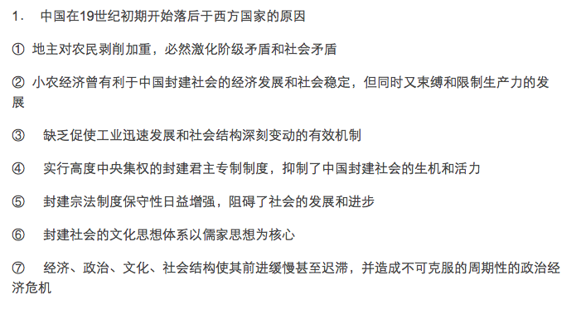

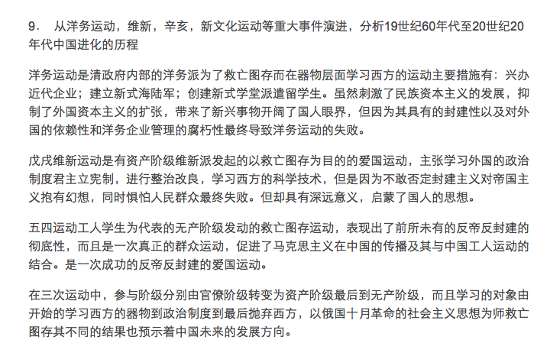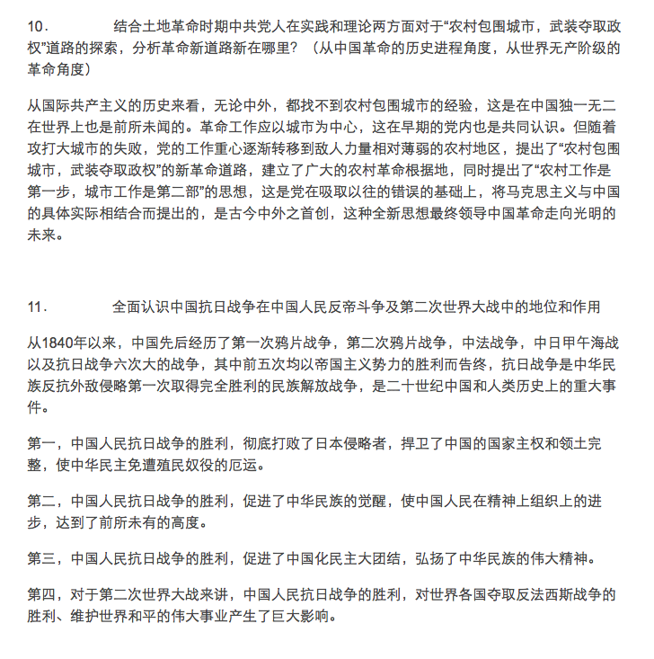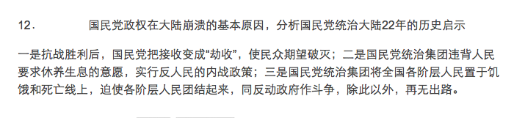

**20世纪，中国经历了哪三次历史性剧变，产生了哪三位站在历史前列的伟大人物？**

第一次历史性巨变是1911的辛亥革命。

第二次历史性巨变是中华人民共和国的成立和社会主义制度的建立。

第二次历史性巨变是改革开放。

产生了三位站在时代前列的伟大人物：孙中山、毛泽东、邓小平

抗日战争在中华民族复兴史上的重大作用和影响。

抗日战争是中国人民近百年来第一次取得反对外来侵略斗争的完全胜利，也为世界反法西斯战争的胜利做出了重大贡献。因此抗战的胜利，大大提高了中国的国际地位。二战后，中国成为联合国创始国和五大常任理事国。

中国共产党及其领导的武装力量，在抗日战争中迅速发展壮大，这就为解放战争的胜利和创建新中国奠定了坚实的基础。

part1：从鸦片战争到五四运动前夜

近代中国民族意识四次觉醒

1、鸦片战争后国人近代民族意识开始萌发；2、中日甲午战争后初步觉醒；3、五四运动升华；4、抗日战争全面高涨

从民间和政府两个角度分析反侵略失败的原因及教训

原因：

（政府角度）

1、社会制度腐败，清政府软弱无能，常常压制和破坏人民群众与爱国官兵的爱国情绪；反侵略战争急于向侵略者妥协，不惜割地赔款，如林则徐被革职查办，而妥协派琦善得到重用，中法战争在有利的情况下避战主和签订《中法新约》。

2、经济技术落后，清廷以“天朝”自居，闭关锁国，不发展科技实施错误的方针，政府军队无战斗力。

（民间角度）

3、人民群众的反侵略战争是局部的，没有形成全民族统一战线的强大战斗力。

4、有阶级局限性，难以抵抗清政府和外国反对势力的绞杀。

5、缺乏指导思想与纲领性文件，只是简单的排外，没有上升到反帝反封建的高度。

教训：

1、在近代中国要争取国家独立和民族富强，必须改变帝国主义和封建主义联合统治的半殖民地半封建的社会制度，中国人民必须把反对帝国主义的民族斗争和反对封建主义的阶级斗争统一起来，才能完成近代中国革命任务。

2、落后就要挨打，只有民族独立和人民解放，才能推翻帝国主义对中国的统治，才能进行现代化建设，使国家真正强大。

英、日、俄侵华的特点

**英国的目的（1840~1894）：**为新兴的资产阶级攫取更为广阔的商品市场和更为丰富的原料产地，进一步促进资本主义的发展。**俄国的目的（1840~1894）**：吞并领土带来新的资本主义因素（不是资产阶级征服世界的部分）

**三国侵华的特征描述（1894~1918）：**以商品输出取代直接掠夺为主要方式，以相互勾结发动战争打开中国国门为主要手段。政治上掀起瓜分狂潮到逐渐变为“以华制华”，经济上从商品输出为主过渡到资本输出，文化侵略日益严重。

part2：从五四运动到新中国成立

武昌起义成功的必然性和偶然性

必然性：

1、民族资产阶级革命派大力进行资产阶级民主革命思想的传播，发动武装起义，使清朝封建统治动摇，并造就了新革命党人的自主精神

2、是帝国主义的掠夺压榨使人民的反抗怒潮不断高涨奠定了革命的群众基础。

3、“预备立宪”的破产，使清政府陷入众叛亲离，四面楚歌的窘境，王朝末日终将来临。

4、资产阶级革命派表现出了革命性和勇敢精神。

偶然性：

1、武昌起义发生时，中国资产阶级革命的主要领袖都不在现场，没有统一的领导。

2、起义前夕，清政府调集兵力镇压四川保路运动，造成武汉地区兵力空虚的局面给武昌起义创造了极为有利的条件，直接推动了武昌起义的爆发。

如何评价孙中山

1、从中国革命大背景来看，他是伟大的民主主义者，中国革命的开创者。燃起辛亥革命烈火，推翻清政府，结束了中国君主专制专制制度，建立了新生民主共和国，实现中国近代史第一次历史剧变，他在革命生涯中表现出来的不屈不挠的精神和与时俱进的胆量促使他在时局变化的重要关头，能够在多方面走在时代前列，表现出政治敏感性和革命坚韧性，引领时代潮流。坚持“民有，民治，民享”的共和国宗旨，1924年改组国民党国共合作的统一战线，重视民权，民声。

2、孙中山领导的革命运动本身，推动了中国近代社会的进步和发展，为中国社会开辟了前进的道路。他把农业视为国计民生的大事，制定《实业计划》，是国民经济全面现代化的大规模建设规划，是推动中国进入现代化的先驱，是对中国经济现代化进行总体规划的开山鼻祖；提出和平发展，改革创新，学习外国一切先进经验和长处，与世界接轨等思想和政策，为中国现代化初步探明了方向。

3、领导的革命是亚洲乃至全世界被压迫民族日益高涨的解放运动的重要组成部分，具有代表和象征意义。

       他把自己从事，领导的革命融入到世界范围内的进步潮流，与整个世界政局的变化以及亚洲各民族的解放事业联系起来，不仅使其思想和活动对整个亚洲解放运动产生巨大而深远的影响而且使中华民族独立和解放运动从此有直接的世界意义，提出的和平发展思想正是当代世界主流。

4、大力宣传社会主义的社会主义向往者，早在1903年，他就提出走社会主义道路的问题，企盼建设中国式社会主义。

5、他对当时旧中国资本主义的萌芽状态和民族资产阶级的软弱问题缺乏深入的研究，对袁世凯、段祺瑞、一类新旧军阀的真实面目有失明鉴，对革命党内部的矛盾分歧团结乏力，对建立革命军事力量的认识姗姗来迟。

如何捍卫中华民族文化传承，做好传统文化历史传承

建设社会主义先进文化，在科学发展观的指导下，继承和发扬中国传统文化的优秀成分，让传统文化与现代社会相适应，保持民族性，保持现代性。

当代大学生如何理解和传承五四精神

        五四运动的内核是爱国、进步、民主、科学。而爱国主义则是其源泉，民主和科学是五四精神的核心，勇于探索，敢于创新，实行变革是民主与科学提出和实现的途径，理性精神，个性解放，反帝反封建是民主与科学的内容。

       现阶段，我们应献身于建设和保卫社会主义现代化事业，献身于促进祖国统一的事业。（关键词：树立远大理想，高尚道德，渊博知识，强健体魄，完善人格，学会做人，完善自身，选择马克思主义道路）

中国共产党创立的历史意义

中国共产党成立是中国历史上开天辟地的大事件，深刻改变了近代以后中华民族的发展方向和历史进程，改变了中国人民和中华民族的前途和命运，世界发展趋势和格局，带领中国人民取得一个又一个的胜利，为中华民族做出伟大的历史贡献。

如何继承长征精神

       始终坚持艰苦奋斗的优良作风，自觉抵制腐朽思想文化的生活方式；树立正确的世界观、人生观、价值观和事业观；在困难面前更应该保持团结精神；深入学习中国近代史，深刻认识中国共产党成为全中国人民的领导是历史和人民的选择，铭记历史，把握现在，创造未来，牢固树立民族意识，大局意识、忧患意识、使命意识、继承红军对理想信念矢志不渝，对革命事业契而不舍的奋斗精神，珍惜青春年华，发奋学习各种本领，在建设社会主义现代化的过程中展露才华，贡献力量。